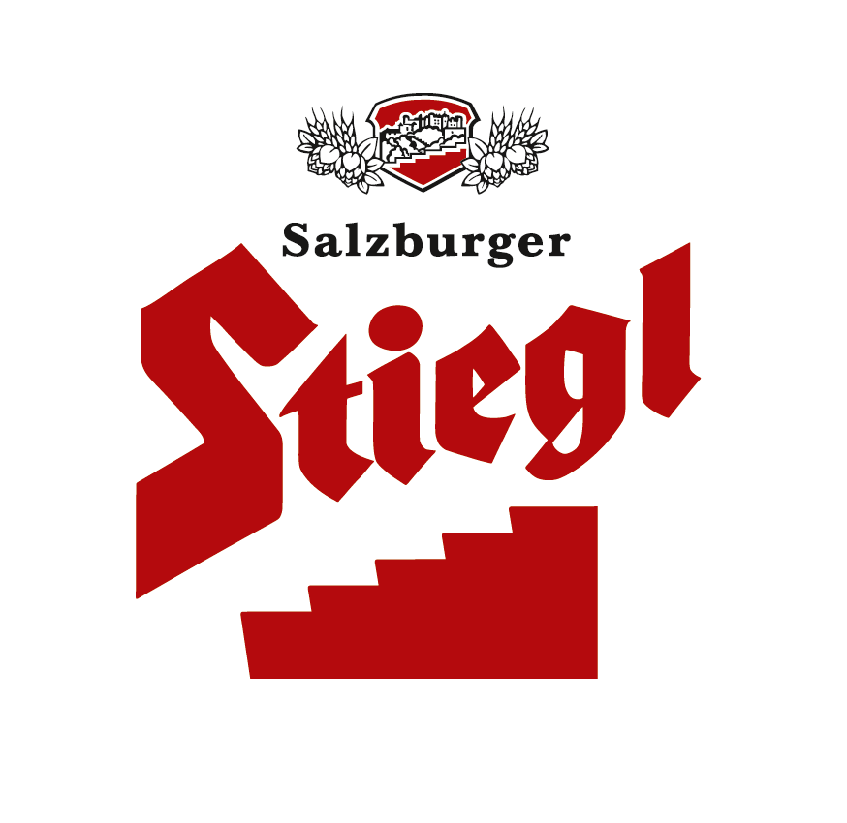

Presseinformation!

➲ Charity-Stiegl-Bockbierfest mit prominenter Besetzung
➲ Kabarettist Andreas Vitasek strapazierte Lachmuskeln
➲ Schauspielerin Julia Cencig assistierte Weisses Rössl-Wirt Helmut Peter beim Faßanschlag
➲ 23.000 Euro für Hospiz-Bewegung

Bock aufs Weiße Rössl
Stiegl-Bockbierfest mit Salzkammergut-Flair

"Was kann der Stieglbock dafür, dass er so gut schmeckt" lautete das Motto des legendären Stiegl-Bockbierfestes, das erst kürzlich in der Stiegl-Brauwelt stattfand und lehnte sich mit einem Augenzwinkern an das Filmmusical "Im Weißen Rössl" an. Denn: erst kürzlich wurde im Stiegl-Ferienhof in Lueg in St. Gilgen das Remake des Klassiker aus den 1960er mit Schauspielern wie Fritz Karl, Diana Ampft, Gregor Bloeb, Armin Rohde u.v.a. gedreht. Vom Salzkammergut-Flair angezogen, folgten mehr als 300 Gäste der Einladung der Stiegl-Eigentümer Alessandra und Heinrich Dieter Kiener zum Charity-Event. Der gesamte Erlös in Höhe von rund 23.000 Euro kommt der Hospiz-Bewegung Salzburg zugute. Das Fass dufte übrigens der "echte" Weißes Rössl-Wirt Helmut Peter anstechen. Prominente Unterstützung bekam er dabei von Schauspielerin Julia Cencig, die im Remake als Klärchen das Rössl vor dem Untergang rettet. "On stage" begeisterte zudem Österreichs Parade-Kabarettist Andreas Vitasek.

Mit Weißes Rössl-Klassikern und bockig-bierigen Texten heizten "The Stieglers" an diesem Abend den Gästen ein. Kulinarische Leckerbissen kredenzten der Goldene Hirsch und das Schloss Fuschl. Passend zum Motto wurden eine Variation von den Wolfgangsee-Fischen mit Vogerlsalat, ein Goldener Hirschbraten in Wacholderrahmsauce mit Bockbierschaum, Portweinfeige und Pastinakenpüree und allerlei Süßes wie Kaiserschmarrn mit Zwetschkenröster oder Apfelradl mit Zimtzucker aufgetischt. Natürlich alles abgestimmt zum Geschmackserlebnis des diesjährigen Original Stieglbock: „Unser Bock 2012 liegt weich und samtig auf der Zunge. Karamell, Vanille und Biskuitnoten werden ausbalanciert von fruchtigen Tönen und einer weichen alkoholischen Note. Ein Bock, der sich sehr unschuldig gibt, aber nicht zu unterschätzen ist", so Stiegl-Braumeister Christian Pöpperl. Um seine ganze Kraft entfalten zu können wurde die festliche Bierspezialität mit 16,5 Grad Stammwürze und 7 Volumsprozent Alkohol bereits vor drei Monaten eingebraut.

Unter den Gästen gesichtet:
Kabarettist Andreas Vitasek, Schauspielerin Julia Cencig, ORF-Wetterlady Dr. Christa Kummer, ÖOC-Marketingleiter und Ex-Volleyballer Florian Gosch, Kran-Bauer Hubert Palfinger, Shootingstar am deutschen Regisseurs-Himmel Christian Theede, der auch Regie beim „Im Weißen Rössl“-Remake führte, Filmproduzent Klaus Graf, Promi-Juwelier Paul Koppenwallner, Red Bull-Architekt Volkmar Burgstaller, Hypo-Generaldirektor Reinhard Salhofer, Sonnentherme-Lutzmannsburg-Chef Wolfgang Stündl, Reed Messe-Chef Johann Jungreithmeier, Hacker-Pschorr-Chef Andreas Steinfatt aus München, Trachtenspezialist und „Weißes Rössl“-Film-Ausstatter Gerhard Gössl, Salzburgs Landeshauptmann-Stellv.
Dr. Wilfried Haslauer, Edelschnapsbrenner Siegfried Herzog u.v.a.

2012-11-26

Rückfragen richten Sie bitte an:

Stiegl-Pressestelle, Mag. Alexandra Picker, c/o Hebenstreit & Picker PR GmbH
Tel. 0662-841187-0, mobil 0664-1102525, office@hebenstreit-picker.at

